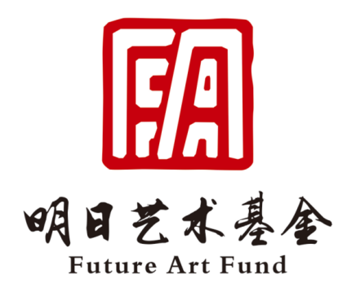

2015年度“ 锦·源 ”青年艺术人才助力计划
第一资助年度项目中期报告书

项目名称：_______________________________
受资助艺术家：___________________________
数据统计截止日期： 2016 年 6 月30日
报告提交截止日期：2016 年 7 月 24 日

成都市锦江区社会组织发展基金会制
2016年6月
填 表 说 明

一、本报告书主要用于了解2015年度“锦·源”计划项目实施情况，协助受资助项目艺术家及时梳理项目实施情况，助力项目顺利开展，确保实现预期目标。
二、报告书各项内容请按照说明填写，为保证统一规范，请勿对格式进行修改，正文中文字请使用宋体小四字体，数字及西文字请使用Times New Roman字体，正文行间距为20磅，填写内容请勿超过规定字数。
三、报告书电子版和纸质版均需报送。电子版发送至指定邮箱：mingriyishu@163.com；纸质版一式二份（A4纸，双面打印，按手印）报送至基金会专项基金发展部，如需邮递，须用中国邮政EMS特快专递（其他快递方式无法确保及时签收）。
四、过程中如有疑问，可向基金会电话咨询。
联系人：屈红豆
固 话：028-86673567
地 址：成都市锦江区宏济巷23号莲新市民中心5楼

承诺书

我将严格按照填表说明，提交由本人执行的2015年度“锦·源”计划第一资助年度项目《中期报告书》，并承诺所填信息均据实际发生情况填写，确保其真实可信。资助方锦基金有权出于公益目的使用本表所有数据及资料。

受资助人签名（仅纸质版填写）：_____________
年 月 日

一、项目阶段性实施情况（500字左右）
描述截止6月30日项目开展实施总体状况，可从艺术成长计划完成情况（成长规划与效果、特色与创新）和公益志愿服务开展情况等方面进行描述。

二、具体活动开展情况
（具体描述艺术成长计划完成情况和公益志愿服务开展情况等，并详细填写时间、地点、内容）
序号 | 时间 | 地点 | 内容 | 受益人数
总 计
（可根据实际开展情况，自行增删表格）
三、阶段性计划完成情况
（“原计划任务”，指项目实施计划表中成长计划和公益计划的目标总量。“阶段性任务完成情况”，指项目启动至填写中期报告书期间内，对照“原计划任务”即截止6月30日所开展活动及目标完成情况）
序号 | 原计划任务（1-6月） | 阶段性任务完成情况
1
2
3
4
5
6
7
（备注：上述表格可根据实际情况进行增减。）

四、评价及反思（字数不限定）
评价 | （根据艺术成长计划完成情况和志愿服务开展情况，对实施的效果进行自我评价）
反思 | （针对项目目前存在的问题以及可借鉴的好的做法进行反思总结）
未来规划 | （关于艺术成长与志愿服务，对未来的规划）
五、经费使用情况
资助资金： 万
拨付批次 | 拨付数额（单位：元） | 支出数额（单位：元） | 剩余（单位：元）
第一批
备注：列出详细的资金使用清单，表格数量可根据需要自行增减。
类别 | 内容 | 时间 | 地点 | 金额（元） | 原预算（元）
举例…
游学 | 机票（往返） | 2016.4.3、4.10 | 成都——香港 | 3460 | 5560元
 | 餐饮 | 2016.4.3-4.9 | 香港 | 600
 | 住宿（7天） | 2016.4.3-4.9 | 香港 | 1500

六、关于锦基金及“锦·源”计划的意见和建议（字数不限定）

